以下是建議的社交媒體文案（附有圖片選項），可幫助您在會員中宣傳本月的健康主題「平息焦慮」。請隨意在您的內部交流平台和您自己的 LinkedIn 帳戶上適當地分享。

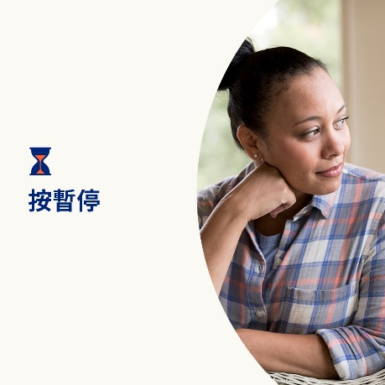 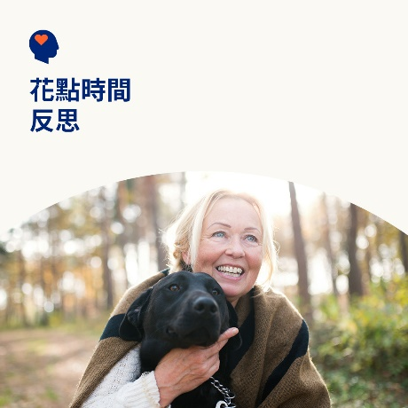 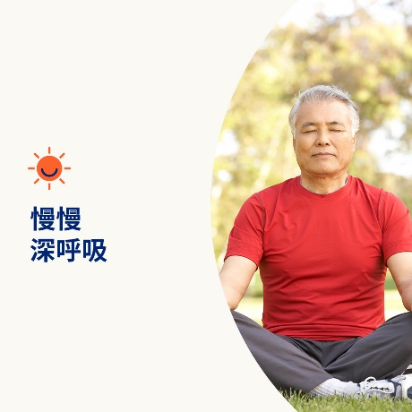

* 每個人都會面臨壓力和擔憂。但是焦慮、壓力和擔憂是否在影響您的生活品質？了解跡象和應對策略。Optumeap.com/newthismonth/zh-TW #employeehealth #wellbeing
* 您的心思最近是不是一直在飛速運轉？您經常擔心嗎？您感到不知所措嗎？如果您的回答是肯定的，請花點時間反思一下您的想法。請在當天的待辦事項列表上按下暫停鍵，去散散步或嘗試積極的自我對話。在此處了解更多應對策略。Optumeap.com/newthismonth/zh-TW #employeehealth #wellbeing
* 擔憂和感到壓力大可能是生活中正常的一部分。但是持續的擔憂會干擾您的生活。了解如何區分以及如何幫助自己應對。 Optumeap.com/newthismonth/zh-TW #employeehealth #wellbeing

**如何在 LinkedIn 上張貼：**

* 打開您的 LinkedIn 帳戶。
* 從上面選擇您喜歡的文本（包括連結）。複製 + 黏貼
* 在進行第 4 步之前，先選擇您喜歡的圖片並添加到您的帖子（將圖片保存到您的電腦硬碟，然後選擇「新增照片」(add photo)）
* 點擊「張貼」(Post)